Министерство науки и высшего образования Российской Федерации
Федеральное государственное автономное образовательное учреждение высшего образования
«Пермский национальный исследовательский политехнический университет»

Электротехнический факультет
Выпускающая кафедра: информационные технологии и автоматизированные системы (ИТАС)
Направление подготовки: 09.03.04 Программная инженерия

ОТЧЕТ
Лабораторная работа №1
«Классы и объекты. Инкапсуляция.»
По дисциплине «Основы алгоритмизации и программирования»
Вариант 12

Выполнил: студент группы РИС-25-2б
Пушкарева Анастасия Евгеньевна
Принял: Доц. Полякова О.А.

Пермь 2026
Цель:
- Создание консольного приложения, состоящего из нескольких файлов в системе программирования Visual Studio.
- Использование классов и объектов в ОО программе.
Постановка задачи:
- ﻿﻿﻿Реализовать определение нового класса. Для демонстрации работы с объектами написать главную функцию. Продемонстрировать разные способы создания объектов и массивов объектов.
- ﻿﻿﻿Структура-пара - структура с двумя полями, которые обычно имеют имена first и second. Требуется реализовать тип данных с помощью такой структуры. Во всех заданиях должны присутствовать:
  - метод инициализации Init (метод должен контролировать значения аргументов на корректность);
  - ввод с клавиатуры Read;
  - вывод на экран Show.
- Реализовать внешнюю функцию make_тип(), где тип - тип реализуемой структуры. Функция должна получать значения для полей структуры как параметры функции и возвращать структуру как результат. При передаче ошибочных параметров следует выводить сообщение и заканчивать работу.

Постановка из варианта: Поле first - целое положительное число, продолжительность телефонного разговора в минутах, поле second - дробное положительное число, стоимость одной минуты разговора в рублях. Реализовать метод cost() -вычисление общей стоимости разговора.
Анализ задачи:
- Создаём структуру fraction с полями first и second.
- Реализуем метод cost(), вычисляющий общую стоимость разговора путем умножения first на second.
- Реализуем метод Init(), контролирующий значения аргументов на корректность.
- Метод Read() читает значения, введенные с клавиатуры.
- Метод Show() выводит значения на экран.
- Внешняя функция - make_fraction(), принимает параметры для полей и возвращает инициализированную структуру.

UML-диаграмма:
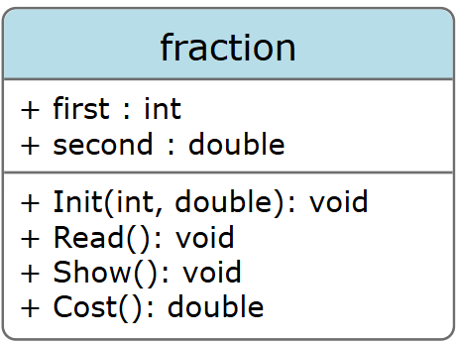
Код:
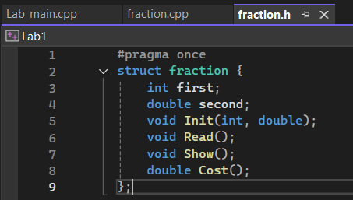
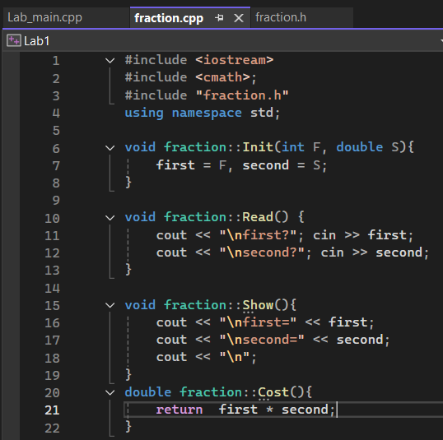
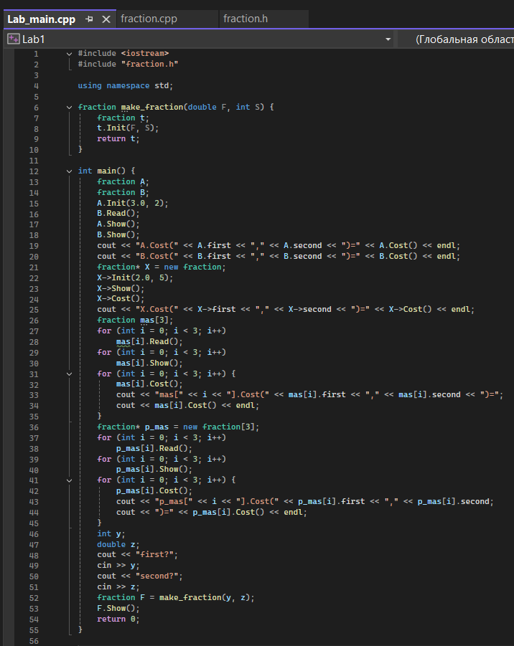

Ответы на вопросы:
- Что такое классы?
Класс – абстрактный тип данных, определяемый пользователем, и представляет собой модель реального объекта в виде полей и методов для работы с ними
- Что такое объект (экземпляр) класса?
Это переменная класса.
- Как называются поля класса?
Атрибутами.
- Как называются функции класса?
Методами.
- Для чего используются спецификаторы доступа?
Спецификаторы доступа управляют видимостью элементов класса.
- Для чего используется спецификатор public?
Для описания доступных элементов, для описания интерфейса класса.
- Для чего используется спецификатор private?
Для описания скрытых элементов, видимых только внутри класса.
- Если описание класса начинается со спецификатора class, то какой спецификатор доступа будет использоваться по умолчанию?
private
- Если описание класса начинается со спецификатора struct, то какой спецификатор доступа будет использоваться по умолчанию?
public
- Какой спецификатор доступа должен использоваться при описании интерфейса класса? Почему?
public, потому что так мы имеем доступ к полям извне.
- Каким образом можно изменить значения атрибутов экземпляра класса?
С помощью специальных методов – модификаторов.
- Каким образом можно получить значения атрибутов экземпляра класса?
С помощью специальных методов – селекторов.
- Класс описан следующим образом
struct Student
string name;
int group;
Объект класса определен следующим образом
Student *s=new Student;
Как можно обратиться к полю name объекта s?
s->name
- Класс описан следующим образом
struct Student
{
string name;
int group;
……..
};
Объект класса определен следующим образом
Student s;
Как можно обратиться к полю name объекта s?
s.name
- Класс описан следующим образом
class Student
{
string name;
int group;
…….
};
Объект класса определен следующим образом
Student *s=new Student;
Как можно обратиться к полю name объекта s?
Только через селектор.
- Класс описан следующим образом
class Student
{
string name;
int group;
public:
…..
};
Объект класса определен следующим образом
Student s;
Как можно обратиться к полю name объекта s?
Только через селектор.
- Класс описан следующим образом
class Student
{
public:
char* name;
int group;
………
};
Объект класса определен следующим образом
Student *s=new Student;
Как можно обратиться к полю name объекта s?
s->name

